

**BÁO CÁO ĐỀ TÀI HỆ THỐNG CÔNG NGHỆ WEB**

ĐỀ TÀI 19: Website giới thiệu, bán đồ nội thất trực tuyến

**DANH SÁCH NHÓM ….**

| STT | Họ và tên | MSSV | Ghi chú |
| --- | --- | --- | --- |
| 1 | Lê Thành Long | 23630851 |  |

**NHẬN XÉT**

|  |
| --- |
|  |
|  |
|  |
|  |
|  |
|  |
|  |
|  |
|  |
|  |
|  |
|  |
|  |
|  |
|  |
|  |
|  |
|  |
|  |
|  |
|  |
|  |
|  |
|  |
|  |
|  |
|  |

***CHƯƠNG 1.*** ***GIỚI THIỆU ĐỀ TÀI 0***

**1.1** **Mục đích 0**

**1.2** **Cơ sở lý thuyết và các thông tin kỹ thuật: 0**

***CHƯƠNG 2.*** ***PHÂN TÍCH ỨNG DỤNG 1***

**2.1** **Layout 1**

**2.2** **Sidemap: 2**

***CHƯƠNG 3.*** ***XÂY DỰNG ỨNG DỤNG 3***

***CHƯƠNG 4.*** ***KẾT LUẬN – HƯỚNG PHÁT TRIỂN 6***

**4.1** **Kết quả đạt được 6**

**4.2** **Hạn chế của ứng dụng web 6**

**4.3** **Hướng phát triển 6**

***CHƯƠNG 5.*** ***TÀI LIỆU THAM KHẢO 7***

**5.1** **Giáo trình - Sách 7**

**5.2** **Website 7**

# GIỚI THIỆU ĐỀ TÀI

## Mục đích

**Giới thiệu trang web:**  
Trang web được xây dựng nhằm mục đích cung cấp một nền tảng trực tuyến để khách hàng có thể khám phá và mua sắm các sản phẩm nội thất chất lượng cao. Với giao diện thân thiện, hiện đại và dễ sử dụng, trang web giúp người dùng:

* **Khám phá sản phẩm:**  
  Người dùng có thể duyệt qua danh mục sản phẩm đa dạng như kệ TV, tủ đồ, bàn làm việc, đèn trang trí, ghế sofa, và nhiều sản phẩm khác.
* **Tìm kiếm và lọc sản phẩm:**  
  Trang web hỗ trợ tính năng tìm kiếm, lọc sản phẩm theo danh mục, giá cả, và sắp xếp theo nhu cầu của khách hàng.
* **Chi tiết sản phẩm:**  
  Cung cấp thông tin chi tiết về sản phẩm, bao gồm hình ảnh, giá cả, khuyến mãi, và các tùy chọn mua hàng.
* **Giỏ hàng và thanh toán:**  
  Người dùng có thể thêm sản phẩm vào giỏ hàng, quản lý số lượng, và thực hiện thanh toán trực tuyến một cách dễ dàng.
* **Thông tin thành viên:**  
  Trang web hỗ trợ đăng ký tài khoản, đăng nhập, và quản lý thông tin cá nhân của khách hàng.
* **Hỗ trợ khách hàng:**  
  Cung cấp thông tin liên hệ, chính sách bảo hành, và các hướng dẫn mua hàng để đảm bảo trải nghiệm tốt nhất cho người dùng.

Trang web không chỉ là nơi mua sắm mà còn là nơi khách hàng có thể tìm thấy cảm hứng cho không gian sống của mình thông qua các sản phẩm nội thất được thiết kế tinh tế và hiện đại.

## Cơ sở lý thuyết và các thông tin kỹ thuật:

### HTML

* Là ngôn ngữ đánh dấu siêu văn bản được sử dụng để tạo cấu trúc nội dung cho website.
* HTML giúp định nghĩa các phần tử như: tiêu đề, đoạn văn, hình ảnh, nút bấm, biểu mẫu, liên kết,...
* Đây là nền tảng cơ bản nhất để tạo nên bộ khung của mọi trang web.

### CSS

* CSS được dùng để trang trí và định dạng giao diện của trang web.
* Với CSS, nhóm có thể thiết lập màu sắc, kích thước, khoảng cách, hiệu ứng chuyển động,… giúp cho website trở nên đẹp mắt, hài hòa và nhất quán.
* Sử dụng CSS giúp tách riêng phần thiết kế khỏi phần nội dung (HTML), giúp mã nguồn rõ ràng, dễ bảo trì.

### Javascript

* JavaScript là ngôn ngữ lập trình phía client được sử dụng để tạo ra các tương tác động trên website như:

+ Kiểm tra dữ liệu người dùng nhập vào

+ Thay đổi nội dung trang mà không cần tải lại

+ Hiệu ứng slider, thêm vào giỏ hàng, tính tổng tiền,...

* Nhờ JavaScript, website trở nên sinh động, thông minh và thân thiện hơn với người dùng.

### Boostrap

* Bootstrap là framework CSS mã nguồn mở giúp xây dựng giao diện nhanh chóng và chuẩn responsive.
* Nhóm sử dụng Bootstrap để:

+ Tối ưu hiển thị trên mọi thiết bị (desktop, tablet, mobile)

+ Thiết kế các thành phần giao diện như: navbar, button, modal, form, carousel,...

+ Rút ngắn thời gian viết CSS nhờ hệ thống class có sẵn.

* Bootstrap giúp website đồng bộ phong cách, hiện đại và tiết kiệm công sức thiết kế.

### Jquery

* jQuery là thư viện JavaScript nhẹ, đơn giản hóa việc thao tác với DOM, xử lý sự kiện, hiệu ứng và AJAX.
* Nhóm sử dụng jQuery để:

+ Bắt sự kiện (nhấn nút, …)

+ Hiển thị thông báo, pop-up, …

+ Tải nội dung động từ file JSON hoặc localStorage.

* jQuery giúp viết mã JavaScript ngắn gọn hơn, dễ hiểu hơn, phù hợp với những thao tác thường gặp trong website.

Thiết kế trang web: Trang web có thiết kế đơn giản, sử dụng tông xanh tím để tạo nên cảm giác thân thiện và sang trọng. Chúng em đã tổ chức nội dung của trang web theo từng danh mục sản phẩm và đưa ra các hình ảnh và mô tả chi tiết cho từng sản phẩm.

## Cấu trúc của website

### Cấu trúc thư mục và tập tin

Trong đó:

* CSS: Chứa các tệp css tùy chỉnh và Bootstrap

* HTML: Chứa trang html trong website

* IMG: Chứa các ảnh được sử dụng trong website

* JS: Chứa các file Javascript tùy chỉnh và Bootstrap JS. Và data của sản phẩm

Fonts định dạng

# PHÂN TÍCH ỨNG DỤNG

*Vẽ layout của từng trang*

*Mô tả nội dung sẽ thể hiện trên mỗi thành phần của layout như form, link, menu, table, ….*

*Ý nghĩa, mục đích thực hiện của mỗi nội dung …*

**Dưới đây là nội dung đã được định dạng để bạn dễ dàng sao chép vào Word:**

### 2.1 Thành phần layout trang chủ:

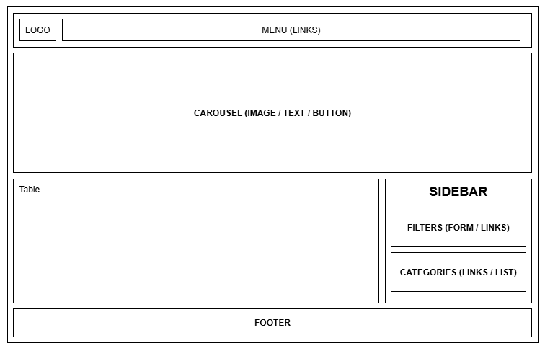

**Header (Menu điều hướng)**

* **Nội dung:** **LOGO** (biểu tượng/nhận diện website), **MENU (LINKS)** (các liên kết điều hướng chính: Trang chủ, Giới thiệu, Liên hệ...), **SEARCH FORM** (thanh tìm kiếm sản phẩm hoặc nội dung), **CART (LINK / ICON)** (liên kết hoặc biểu tượng giỏ hàng).
* **Ý nghĩa:** Là khu vực điều hướng chính giúp người dùng di chuyển giữa các trang, nhận diện thương hiệu nhanh chóng và hỗ trợ tìm kiếm/truy cập giỏ hàng.

**Carousel**

* **Nội dung:** **CAROUSEL (IMAGE / TEXT / BUTTON)** (Thường là một slide trình chiếu các hình ảnh lớn, kèm theo tiêu đề, mô tả ngắn và nút kêu gọi hành động - **BUTTON** CTA).
* **Ý nghĩa:** Thu hút sự chú ý của người dùng ngay khi truy cập, quảng bá các sản phẩm, chương trình khuyến mãi hoặc nội dung nổi bật nhất.

**Danh mục sản phẩm (Khu vực hiển thị sản phẩm chính)**

* **Nội dung:** Tiêu đề khu vực (**DANH MỤC SẢN PHẨM** hoặc Sản phẩm nổi bật,...). Chứa các block **product-card**. Mỗi **product-card** bao gồm: **IMAGE** (hình ảnh sản phẩm), **TEXT** (Tên sản phẩm), **TEXT** (Giá sản phẩm).
* **Ý nghĩa:** Hiển thị các sản phẩm nổi bật, sản phẩm mới hoặc danh sách sản phẩm theo danh mục cụ thể, giúp người dùng dễ dàng xem và lựa chọn sản phẩm.

**Sidebar (Thanh bên)**

* **Nội dung:** Tiêu đề khu vực (**SIDEBAR**). Chứa các block: **FILTERS (FORM / LINKS)** (Bộ lọc sản phẩm theo các tiêu chí khác nhau), **CATEGORIES (LINKS / LIST)** (Danh sách các danh mục sản phẩm).
* **Ý nghĩa:** Cung cấp công cụ hỗ trợ người dùng tìm kiếm sản phẩm nhanh hơn bằng cách lọc kết quả hoặc chuyển đến danh mục cụ thể.

**Footer**

* **Nội dung:** **FOOTER** (Thông tin liên hệ, các liên kết nhanh đến các trang phụ như Chính sách bảo mật, Điều khoản sử dụng, Bản quyền...).
* **Ý nghĩa:** Cung cấp thông tin hỗ trợ và liên kết bổ sung ở cuối trang.

**Các thành phần nội dung chung có thể xuất hiện trên trang Chủ:**

* **IMAGE:**
  + **Nội dung:** File hình ảnh (Logo, ảnh trong Carousel, ảnh sản phẩm...).
  + **Ý nghĩa:** Biểu thị trực quan thương hiệu, sản phẩm hoặc nội dung nổi bật.
* **TEXT:**
  + **Nội dung:** Văn bản (Tiêu đề, tên sản phẩm, giá, mô tả trong carousel, văn bản trong footer...).
  + **Ý nghĩa:** Cung cấp thông tin dạng chữ.
* **LINKS:**
  + **Nội dung:** Các đường dẫn URL.
  + **Ý nghĩa:** Điều hướng người dùng đến các trang khác (Menu, liên kết sản phẩm, danh mục, liên kết footer...).
* **FORM:**
  + **Nội dung:** Các trường nhập liệu và nút (Ví dụ: Ô nhập liệu và nút trong **SEARCH FORM**).
  + **Ý nghĩa:** Cho phép người dùng nhập và gửi dữ liệu (tìm kiếm).
* **BUTTON:**
  + **Nội dung:** Nút tương tác.
  + **Ý nghĩa:** Kêu gọi hành động (nút CTA trong carousel, nút xem chi tiết/thêm vào giỏ trong thẻ sản phẩm).
* **TABLE:**
  + **Nội dung:** Dữ liệu được tổ chức theo hàng và cột.
  + **Ý nghĩa:** (Ít phổ biến trên trang chủ dạng sản phẩm, nhưng có thể xuất hiện để hiển thị dữ liệu có cấu trúc nếu cần). Trình bày thông tin rõ ràng, dễ theo dõi.

### 2.2 Thành phần layout trang thành viên:

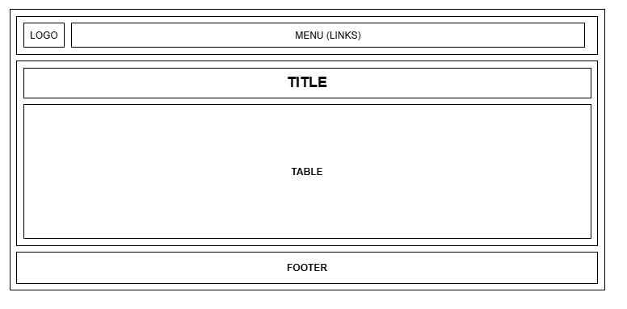

**Header (Navbar)**

* **Nội dung: LOGO (biểu tượng/nhận diện website), MENU điều hướng (LINKS) (các liên kết chính), SEARCH FORM (thanh tìm kiếm), CART (LINK / ICON) (liên kết giỏ hàng).**
* **Ý nghĩa: Cung cấp điều hướng chính, nhận diện thương hiệu và các chức năng tiện ích (tìm kiếm, giỏ hàng) giống như các trang quan trọng khác của website.**

**Tiêu đề trang**

* **Nội dung: TIÊU ĐỀ TRANG (DS THÀNH VIÊN) (Dạng văn bản).**
* **Ý nghĩa: Giúp người dùng nhanh chóng nhận biết nội dung chính của trang hiện tại là hiển thị danh sách thành viên.**

**Bảng thông tin thành viên (Table)**

* **Nội dung: BẢNG THÔNG TIN THÀNH VIÊN (TABLE) (Khu vực này sẽ chứa một thẻ <TABLE> HTML thực tế). Bên trong bảng sẽ có các hàng (Row) và cột (Column) hiển thị dữ liệu của từng thành viên (ví dụ: Tên, Email, Ngày đăng ký, Trạng thái...). Mỗi hàng là thông tin của một thành viên.**
* **Ý nghĩa: Trình bày danh sách thông tin các thành viên đã đăng ký trên hệ thống một cách có cấu trúc, rõ ràng, giúp người dùng dễ dàng theo dõi và so sánh dữ liệu giữa các thành viên (nếu có).**

**Footer**

* **Nội dung: FOOTER (thông tin liên hệ, các liên kết nhanh/phụ, thông tin bản quyền).**
* **Ý nghĩa: Cung cấp thông tin bổ sung, liên hệ và các liên kết hữu ích khác ở cuối trang.**

**Các thành phần nội dung chung có thể xuất hiện trên trang Thành viên (không theo vị trí cố định):**

* **IMAGE:**
  + **Nội dung: File hình ảnh (Logo, avatar thành viên nếu hiển thị trong bảng).**
  + **Ý nghĩa: Biểu thị trực quan thông tin, nhận diện.**
* **TEXT:**
  + **Nội dung: Văn bản (Tiêu đề trang, nội dung các ô trong bảng, nội dung footer...).**
  + **Ý nghĩa: Cung cấp thông tin dạng chữ.**
* **LINKS:**
  + **Nội dung: Các đường dẫn.**
  + **Ý nghĩa: Điều hướng (Menu, liên kết trong bảng, liên kết footer...).**
* **FORM:**
  + **Nội dung: Các trường nhập liệu, nút.**
  + **Ý nghĩa: Hỗ trợ tương tác (Search Form, có thể có form nhỏ trong bảng để chỉnh sửa nhanh hoặc xóa thành viên).**
* **TABLE:**
  + **Nội dung: Dữ liệu được tổ chức theo hàng và cột.**
  + **Ý nghĩa: (Là thành phần chính của trang này). Trình bày danh sách thông tin thành viên một cách có cấu trúc.**
* **BUTTON:**
  + **Nội dung: Nút tương tác.**
  + **Ý nghĩa: Thực hiện hành động (nút trong Search Form, nút hành động trong từng hàng của bảng như "Xem chi tiết", "Xóa"...).**

**2.3 Thành phần layout trang giới thiệu thành viên**

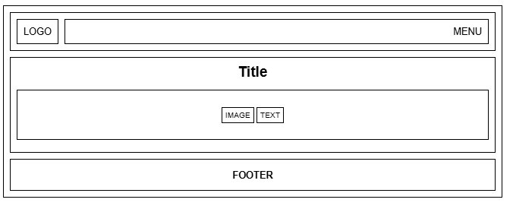

**Header Nav**

* **Nội dung: LOGO (biểu tượng/nhận diện website), MENU (các liên kết điều hướng chính đến các trang khác: Trang chủ, Giới thiệu, Liên hệ...).**
* **Ý nghĩa: Giúp người dùng nhận diện website và dễ dàng di chuyển đến các khu vực quan trọng khác của trang web.**

**Khu vực Giới thiệu thành viên (Content Section)**

* **Nội dung:**
  + **Title: Tiêu đề chính của trang hoặc tiêu đề cho khu vực giới thiệu thành viên.**
  + **Các block thông tin thành viên (member-item-block). Mỗi block này có thể chứa:**
    - **IMAGE: Hình ảnh hoặc avatar của thành viên.**
    - **TEXT: Các nội dung dạng chữ giới thiệu về thành viên (Tên, Chức vụ, Giới thiệu ngắn...).**
    - ***(Lưu ý: Các block này có thể lặp lại nếu hiển thị danh sách nhiều thành viên, hoặc kết hợp nội dung chi tiết hơn nếu là trang giới thiệu 1 thành viên).***
* **Ý nghĩa: Là khu vực trung tâm hiển thị thông tin về các thành viên. Tùy cấu trúc là danh sách hay chi tiết mà nội dung cụ thể sẽ khác nhau, nhưng mục đích chung là giới thiệu và cung cấp thông tin về thành viên.**

**Footer**

* **Nội dung: FOOTER (thường bao gồm các liên kết phụ như Chính sách bảo mật, Điều khoản sử dụng, thông tin bản quyền, liên hệ...).**
* **Ý nghĩa: Cung cấp các thông tin bổ sung, liên kết hỗ trợ và thông tin pháp lý/liên hệ ở cuối trang.**

### 2.4 Thành phần layout trang sản phẩm:

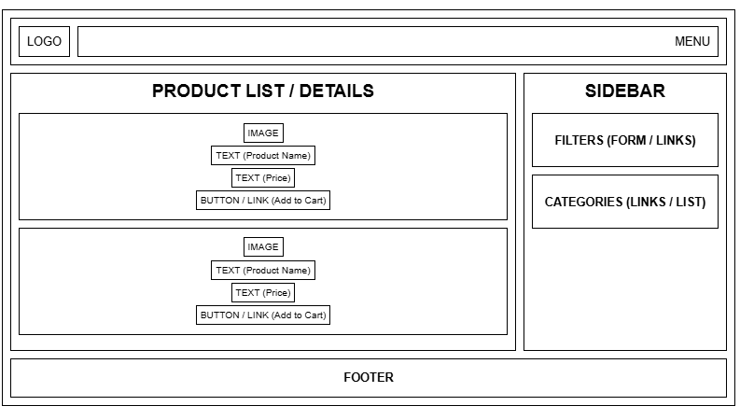

**Header Nav**

* **Nội dung:** **LOGO** (biểu tượng/nhận diện website), **MENU** (các liên kết điều hướng chính).
* **Ý nghĩa:** Điều hướng chung cho website và nhận diện thương hiệu.

**Khu vực Sản phẩm (Product Area)**

* **Nội dung:**
  + Tiêu đề khu vực (**PRODUCT LIST / DETAILS**).
  + Các block **product-card** (viền đen con). Mỗi block đại diện cho một sản phẩm trong danh sách.
    - Bao gồm các nhãn: **IMAGE** (hình ảnh sản phẩm), **TEXT** (Tên sản phẩm, Giá), **BUTTON / LINK** (nút thêm vào giỏ hàng hoặc xem chi tiết).
  + *(Lưu ý: Khu vực này có thể hiển thị danh sách nhiều thẻ sản phẩm hoặc thông tin chi tiết của một sản phẩm duy nhất).*
* **Ý nghĩa:** Hiển thị danh sách các sản phẩm để người dùng duyệt hoặc thông tin chi tiết của một sản phẩm cụ thể.

**Sidebar (Thanh bên)**

* **Nội dung:**
  + Tiêu đề khu vực (**SIDEBAR**).
  + Block **FILTERS** (có thể là **FORM** hoặc **LINKS**): Chứa các tùy chọn để lọc danh sách sản phẩm (theo giá, màu sắc, kích thước...).
  + Block **CATEGORIES** (có thể là **LINKS** hoặc **LIST**): Chứa danh sách các danh mục sản phẩm để người dùng chuyển đổi.
* **Ý nghĩa:** Giúp người dùng tìm kiếm và thu hẹp phạm vi sản phẩm một cách hiệu quả, cải thiện trải nghiệm tìm kiếm.

**Footer**

* **Nội dung:** **FOOTER** (thông tin bản quyền, liên hệ, liên kết phụ...).
* **Ý nghĩa:** Cung cấp thông tin hỗ trợ và liên kết bổ sung ở cuối trang.

**Các thành phần nội dung có thể xuất hiện (không theo vị trí cố định trong layout này):**

* **IMAGE:**
  + **Nội dung:** File hình ảnh (logo, hình ảnh sản phẩm).
  + **Ý nghĩa:** Biểu thị trực quan sản phẩm hoặc thương hiệu.
* **TEXT:**
  + **Nội dung:** Văn bản (tên sản phẩm, giá, mô tả, thông tin...).
  + **Ý nghĩa:** Cung cấp thông tin dạng chữ về sản phẩm hoặc trang.
* **LINKS:**
  + **Nội dung:** Các đường dẫn.
  + **Ý nghĩa:** Điều hướng (menu, liên kết sản phẩm, danh mục, bộ lọc...).
* **TABLE:**
  + **Nội dung:** Dữ liệu dạng bảng.
  + **Ý nghĩa:** Hiển thị thông số kỹ thuật, so sánh sản phẩm (thường xuất hiện trong trang chi tiết sản phẩm).
* **FORM:**
  + **Nội dung:** Các trường nhập liệu, nút.
  + **Ý nghĩa:** Hỗ trợ tương tác (thanh tìm kiếm, bộ lọc, thêm vào giỏ hàng, gửi đánh giá...).

### 2.5 Thành phần layout trang chi tiết sản phẩm:

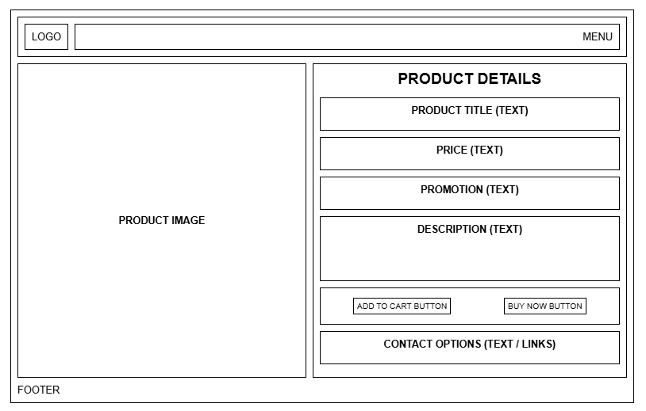

**Header Nav**

* **Nội dung:** **LOGO** (biểu tượng/nhận diện website), **MENU** (các liên kết điều hướng chính).
* **Ý nghĩa:** Điều hướng chung cho website và nhận diện thương hiệu.

**Khu vực Chi tiết sản phẩm (Product Detail Area)**

* **Nội dung:** Khu vực này được chia làm hai cột chính:
  + **Khu vực Hình ảnh sản phẩm (Product Image Column):**
    - **Nội dung:** **PRODUCT IMAGE** (Hình ảnh lớn của sản phẩm). Có thể bao gồm các ảnh nhỏ hoặc gallery ảnh đi kèm.
    - **Ý nghĩa:** Hiển thị hình ảnh trực quan về sản phẩm, là yếu tố quan trọng thu hút người xem.
  + **Khu vực Thông tin sản phẩm (Product Info Column):**
    - **Nội dung:**
      * Tiêu đề khu vực (**PRODUCT DETAILS**).
      * Các block thông tin chi tiết (**info-block**) bao gồm: **PRODUCT TITLE** (Tên sản phẩm), **PRICE** (Giá), **PROMOTION** (Thông tin khuyến mãi dạng chữ), **DESCRIPTION** (Mô tả chi tiết sản phẩm dạng chữ).
      * Các nút hành động: **ADD TO CART BUTTON** (Nút thêm vào giỏ hàng), **BUY NOW BUTTON** (Nút mua ngay). Đây là các **BUTTON** hoặc **LINKS** có chức năng.
      * Các tùy chọn liên hệ: **CONTACT OPTIONS** (Văn bản hoặc **LINKS** để liên hệ hỗ trợ qua điện thoại, Facebook, Zalo...).
      * Các tùy chọn chia sẻ: **SHARE OPTIONS** (Văn bản hoặc **LINKS** để chia sẻ sản phẩm lên mạng xã hội...).
      * *(Tùy chọn: Các block khác như Thông số kỹ thuật dạng* ***TABLE****, khu vực Đánh giá khách hàng có thể chứa* ***FORM*** *gửi đánh giá và* ***TEXT*** *hiển thị các đánh giá đã có).*
    - **Ý nghĩa:** Cung cấp đầy đủ thông tin chi tiết về sản phẩm để người dùng hiểu rõ, đưa ra quyết định mua hàng và thực hiện hành động (thêm vào giỏ, mua ngay, liên hệ...).

**Footer**

* **Nội dung:** **FOOTER** (thông tin bản quyền, liên hệ, liên kết phụ...).
* **Ý nghĩa:** Cung cấp thông tin hỗ trợ và liên kết bổ sung ở cuối trang.

**Các thành phần nội dung có thể xuất hiện (không theo vị trí cố định):**

* **IMAGE:**
  + **Nội dung:** File hình ảnh (logo, hình ảnh sản phẩm, ảnh gallery).
  + **Ý nghĩa:** Biểu thị trực quan sản phẩm hoặc thương hiệu.
* **TEXT:**
  + **Nội dung:** Văn bản (tiêu đề, giá, mô tả, thông tin liên hệ, nội dung đánh giá...).
  + **Ý nghĩa:** Cung cấp thông tin dạng chữ.
* **LINKS:**
  + **Nội dung:** Các đường dẫn.
  + **Ý nghĩa:** Điều hướng (menu, liên kết chia sẻ, liên hệ...).
* **BUTTON:**
  + **Nội dung:** Nút tương tác.
  + **Ý nghĩa:** Thực hiện hành động cụ thể (Thêm vào giỏ hàng, Mua ngay).
* **TABLE:**
  + **Nội dung:** Dữ liệu dạng bảng.
  + **Ý nghĩa:** Trình bày thông số kỹ thuật hoặc các dữ liệu có cấu trúc khác một cách rõ ràng.
* **FORM:**
  + **Nội dung:** Các trường nhập liệu, nút gửi.
  + **Ý nghĩa:** Cho phép người dùng nhập và gửi dữ liệu (gửi đánh giá, form liên hệ).

### 2.6 Thành phần layout trang đăng nhập:

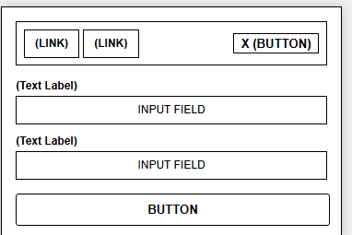

**Form Đăng nhập / Đăng kí (Container)**

* **Nội dung:** Là khối chính bao quanh toàn bộ nội dung của form đăng nhập hoặc đăng kí.
* **Ý nghĩa:** Định hình khu vực hiển thị form trên trang hoặc dưới dạng modal pop-up.

**Form Header**

* **Nội dung:** Khu vực trên cùng của form. Bao gồm:
  + Các **Tabs** hoặc **Links** để chuyển đổi giữa form "Đăng nhập" và form "Đăng kí".
  + Một **Button** hoặc biểu tượng "**X**" để đóng form (nếu là modal) hoặc quay lại trang trước (nếu là trang riêng).
* **Ý nghĩa:** Cung cấp khả năng chuyển đổi giữa hai chức năng liên quan (đăng nhập/đăng ký) và tùy chọn thoát khỏi form.

**Khu vực Nhập liệu (Form Fields)**

* **Nội dung:** Các cặp **Text Label** (nhãn chữ hiển thị tên trường) và **Input Field** (ô trống để người dùng nhập liệu) cho "Tài khoản:" và "Mật khẩu:".
* **Ý nghĩa:** Cung cấp các trường cần thiết để người dùng nhập thông tin đăng nhập của họ.

**Liên kết Đăng kí (Register Link)**

* **Nội dung:** Một **Text Label** kèm theo một **Link** (ví dụ: "Chưa có tài khoản? Đăng kí").
* **Ý nghĩa:** Cung cấp tùy chọn và liên kết trực tiếp để người dùng chưa có tài khoản có thể truy cập form hoặc trang đăng kí.

**Nút Đăng nhập (Submit Button)**

* **Nội dung:** Một **Button** với văn bản "Đăng nhập".
* **Ý nghĩa:** Khi người dùng nhấn nút này, dữ liệu trong các trường nhập liệu sẽ được gửi đến hệ thống để xác thực thông tin đăng nhập.

**Các thành phần nội dung chung có thể xuất hiện trong Form:**

* **TEXT:**
  + **Nội dung:** Văn bản (Nhãn trường, văn bản trong tab, văn bản của link đăng kí).
  + **Ý nghĩa:** Cung cấp hướng dẫn và thông tin dạng chữ.
* **LINKS:**
  + **Nội dung:** Các đường dẫn (Tab "Đăng kí", link "Chưa có tài khoản? Đăng kí").
  + **Ý nghĩa:** Điều hướng người dùng đến chức năng hoặc trang liên quan.
* **FORM:**
  + **Nội dung:** (Toàn bộ khu vực nhập liệu và nút gửi cấu thành một **FORM** HTML).
  + **Ý nghĩa:** Thu thập dữ liệu từ người dùng.
* **BUTTON:**
  + **Nội dung:** Nút tương tác (Nút "X" đóng form, Nút "Đăng nhập").
  + **Ý nghĩa:** Thực hiện hành động (đóng form, gửi dữ liệu form).
* **INPUT FIELD:**
  + **Nội dung:** Ô trống để người dùng nhập dữ liệu (Text cho Tài khoản, Password cho Mật khẩu).
  + **Ý nghĩa:** Nơi người dùng cung cấp thông tin cần thiết.

### 2.7 Thành phần layout trang đăng kí:

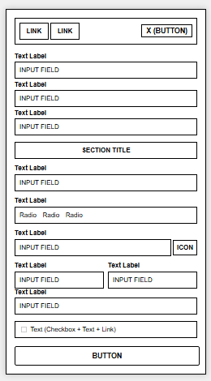

**Form Container**

* **Nội dung:** Khối viền đen bao quanh toàn bộ form đăng kí.
* **Ý nghĩa:** Xác định ranh giới và khu vực hiển thị của form.

**Form Header**

* **Nội dung:** Khu vực trên cùng của form, tương tự form đăng nhập. Bao gồm:
  + Các **Tabs (Link)** để chuyển đổi giữa form "Đăng nhập" và form "Đăng kí".
  + Một **Button** hoặc biểu tượng "**X**" để đóng form.
* **Ý nghĩa:** Cung cấp khả năng chuyển đổi giữa hai chức năng liên quan (đăng nhập/đăng ký) và tùy chọn thoát khỏi form.

**Khu vực Nhập liệu Tài khoản/Mật khẩu**

* **Nội dung:** Các cặp **Text Label** (nhãn chữ) và **Input Field** (ô nhập liệu) cho "Tài khoản:", "Mật khẩu:", và "Nhập lại mật khẩu:". Dưới các ô mật khẩu có **Hint Text** (văn bản gợi ý về yêu cầu mật khẩu).
* **Ý nghĩa:** Thu thập thông tin cần thiết để tạo tài khoản mới.

**Nhập thông tin cá nhân (Section Title)**

* **Nội dung:** Một **Text Label** làm tiêu đề cho phần nhập thông tin cá nhân ("Nhập thông tin cá nhân").
* **Ý nghĩa:** Phân chia rõ ràng các phần của form, báo hiệu khu vực nhập thông tin cá nhân.

**Khu vực Nhập liệu Thông tin Cá nhân**

* **Nội dung:** Các cặp **Text Label** và **Input Field** (hoặc control khác) cho:
  + "Họ tên:" (**Input Field** dạng **Text**).
  + "Giới tính:" với các tùy chọn **Radio Button** ("Nam", "Nữ", "Khác").
  + "Ngày sinh:" (**Input Field** dạng ngày - **Date**) kèm theo biểu tượng **ICON** lịch.
  + "Email:" (**Input Field** dạng **Email**).
  + "Số điện thoại:" (**Input Field** dạng **Phone**).
  + "Địa chỉ:" (**Input Field** dạng **Text**).
* **Ý nghĩa:** Thu thập thông tin cá nhân chi tiết của người dùng khi đăng kí.

**Đồng ý với Điều khoản (Checkbox)**

* **Nội dung:** Một **Checkbox** để người dùng tích chọn, kèm theo **Text** xác nhận đồng ý và một **Link** dẫn đến trang Chính sách và Điều khoản.
* **Ý nghĩa:** Yêu cầu người dùng xác nhận đã đọc và đồng ý với các quy định của website, là bước pháp lý quan trọng.

**Nút Đăng kí (Submit Button)**

* **Nội dung:** Một **Button** với văn bản "Đăng kí".
* **Ý nghĩa:** Gửi toàn bộ dữ liệu đã nhập trong form để tạo tài khoản mới trên hệ thống.

**Các thành phần nội dung chung có thể xuất hiện trong Form Đăng kí:**

* **IMAGE:**
  + **Nội dung:** Có thể là biểu tượng nhỏ (như lịch) hoặc logo.
  + **Ý nghĩa:** Minh họa hoặc nhận diện.
* **TEXT:**
  + **Nội dung:** Văn bản (Nhãn, tiêu đề phần, văn bản gợi ý, văn bản điều khoản, văn bản nút).
  + **Ý nghĩa:** Cung cấp thông tin dạng chữ và hướng dẫn.
* **LINKS:**
  + **Nội dung:** Các đường dẫn (Tabs "Đăng nhập", link điều khoản).
  + **Ý nghĩa:** Điều hướng.
* **FORM:**
  + **Nội dung:** (Toàn bộ cấu trúc form từ các trường nhập liệu đến nút gửi tạo thành một **FORM**).
  + **Ý nghĩa:** Thu thập và xử lý dữ liệu đăng kí từ người dùng.
* **BUTTON:**
  + **Nội dung:** Nút tương tác (Nút đóng, Nút "Đăng kí").
  + **Ý nghĩa:** Thực hiện hành động.
* **INPUT FIELD:**
  + **Nội dung:** Ô trống để người dùng nhập dữ liệu (Text, Password, Email, Phone, Date...).
  + **Ý nghĩa:** Nơi người dùng cung cấp thông tin.
* **CHECKBOX:**
  + **Nội dung:** Ô vuông nhỏ có thể tích chọn.
  + **Ý nghĩa:** Cho phép người dùng lựa chọn đồng ý/không đồng ý.
* **RADIO BUTTON:**
  + **Nội dung:** Các tùy chọn tròn để chọn một giá trị duy nhất (Giới tính).
  + **Ý nghĩa:** Cung cấp tùy chọn giới tính.
* **ICON:**
  + **Nội dung:** Biểu tượng nhỏ (ví dụ: lịch).
  + **Ý nghĩa:** Minh họa chức năng liên quan đến trường nhập liệu.

### 2.8 Thành phần layout trang thanh toán:

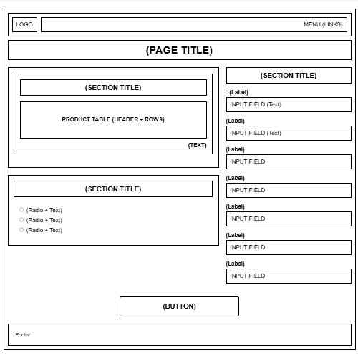

**Header**

* **Nội dung:** **LOGO**, **MENU (LINKS)**.
* **Ý nghĩa:** Cung cấp nhận diện website và các liên kết điều hướng chính.

**Tiêu đề trang Thanh toán (Payment Page Title)**

* **Nội dung:** **PAGE TITLE (THANH TOÁN)** (Văn bản tiêu đề trang).
* **Ý nghĩa:** Xác định rõ nội dung chính của trang là quá trình thanh toán.

**Khu vực Chính - Chia Cột (Main Payment Columns)**

* Khu vực này được chia làm hai cột lớn nằm cạnh nhau:
  + **Cột Trái - Các Form nhập liệu (Left Form Column):**
    - **Nội dung:** Chứa nhiều **Section** xếp dọc:
      * **Thông tin khách hàng (Section Title):** Với các **Form Field** (Label + Input) cho Họ tên, Địa chỉ, Số điện thoại, Email.
      * **Phương thức thanh toán (Section Title):** Với các tùy chọn **Radio Button** (Text + Radio) cho Thẻ tín dụng, Chuyển khoản, Thanh toán khi nhận hàng.
      * **Thông tin thanh toán (Section Title):** Với các **Form Field** (Label + Input) cho Số thẻ, Ngày hết hạn, CVV. *(Lưu ý: Section này thường chỉ hiển thị khi chọn thanh toán bằng thẻ).*
    - **Ý nghĩa:** Tập trung tất cả các form và lựa chọn cần thiết để thu thập thông tin khách hàng, chọn phương thức thanh toán và nhập chi tiết thanh toán.
  + **Cột Phải - Tóm tắt đơn hàng (Right Summary Column):**
    - **Nội dung:** Chứa một **Section**:
      * **Thông tin sản phẩm (Section Title):** Với **PRODUCT TABLE (HEADER + ROWS)** hiển thị Tên sản phẩm, Giá tiền, Số lượng. Dưới bảng có **TOTAL: (Text)** hiển thị tổng số tiền.
    - **Ý nghĩa:** Cung cấp cái nhìn tổng quan về các sản phẩm và tổng số tiền mà khách hàng đang thanh toán.

**Nút Thanh toán (Pay Button Area)**

* **Nội dung:** **PAY (Button)** (Nút "Thanh toán").
* **Ý nghĩa:** Nút cuối cùng để người dùng xác nhận và gửi thông tin thanh toán.

**Footer Phức tạp (Complex Footer)**

* **Nội dung:** Khu vực cuối trang, được chia thành nhiều **Footer Section**. Mỗi Section có **Footer Section Title** và danh sách các **Link** hoặc **Text** liên quan đến chủ đề của Section đó (ví dụ: Giới thiệu, Chăm sóc khách hàng, Liên hệ, Mạng xã hội...). Có thể bao gồm cả văn bản giới thiệu ngắn gọn.
* **Ý nghĩa:** Cung cấp đa dạng thông tin bổ sung, liên kết hữu ích, thông tin liên hệ và giới thiệu về website/công ty.

**Các thành phần nội dung chung có thể xuất hiện trên trang Thanh toán (Cấu trúc mới):**

* **TEXT:**
  + **Nội dung:** Văn bản (Tiêu đề trang, tiêu đề các mục, nhãn form, nội dung trong bảng sản phẩm, tổng tiền, tên phương thức thanh toán, văn bản giới thiệu trong footer...).
  + **Ý nghĩa:** Cung cấp thông tin, nhãn, mô tả.
* **LINKS:**
  + **Nội dung:** Các đường dẫn (Menu header, link "Quay lại", các liên kết trong footer).
  + **Ý nghĩa:** Điều hướng.
* **TABLE:**
  + **Nội dung:** Dữ liệu được tổ chức theo hàng và cột.
  + **Ý nghĩa:** Hiển thị danh sách sản phẩm và thông tin liên quan một cách có cấu trúc trong cột tóm tắt.
* **FORM:**
  + **Nội dung:** (Các khu vực Thông tin khách hàng và Thông tin thanh toán chứa các **FORM**).
  + **Ý nghĩa:** Thu thập dữ liệu nhập từ người dùng.
* **INPUT FIELD:**
  + **Nội dung:** Ô trống để người dùng nhập liệu (Tên, địa chỉ, số thẻ...).
  + **Ý nghĩa:** Nơi người dùng cung cấp thông tin cần thiết.
* **RADIO BUTTON:**
  + **Nội dung:** Các tùy chọn tròn.
  + **Ý nghĩa:** Cho phép chọn một phương thức thanh toán duy nhất.
* **BUTTON:**
  + **Nội dung:** Nút tương tác (Nút "Thanh toán").
  + **Ý nghĩa:** Thực hiện hành động hoàn tất giao dịch.
* **ICON:**
  + **Nội dung:** Biểu tượng nhỏ (lịch, biểu tượng mạng xã hội).
  + **Ý nghĩa:** Minh họa hoặc liên kết trực quan.

# XÂY DỰNG ỨNG DỤNG

### Trang đăng nhập

### Trang đăng ký

### Trang chủ

### Sản phẩm

### Chi tiết sản phẩm

### Footer

**3.1.7 Thanh toán**

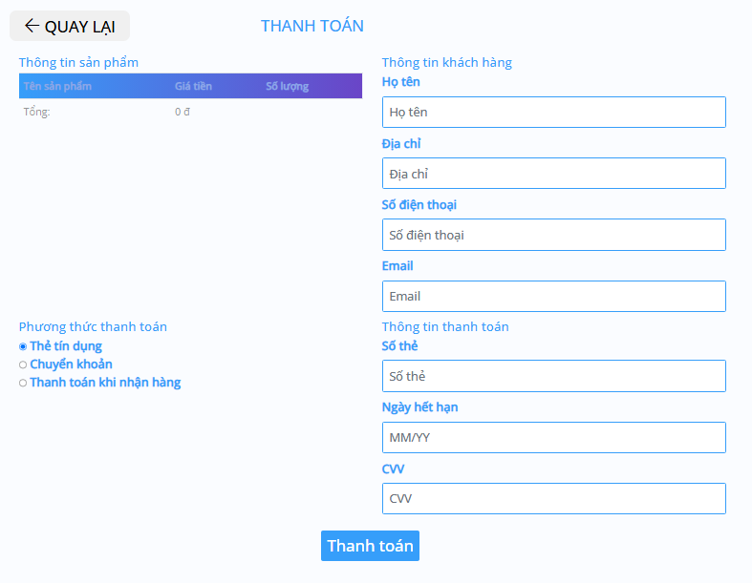

**3.1.8 Trang Thành Viên**

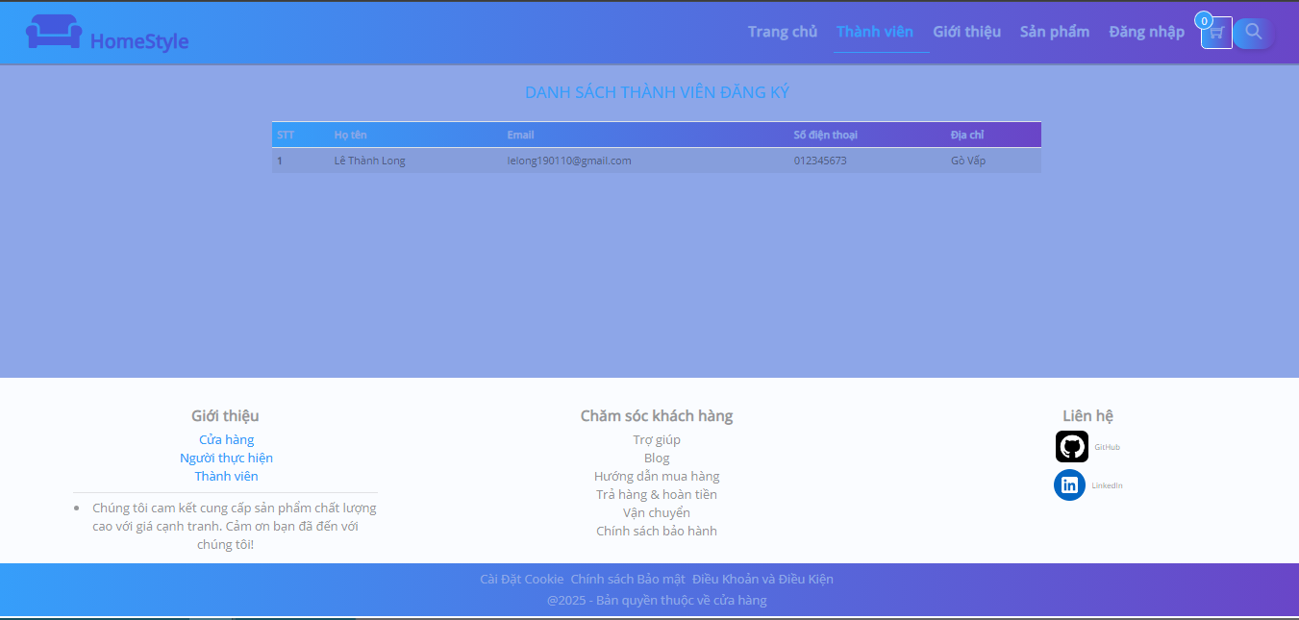

**3.1.9 Trang giới thiệu**

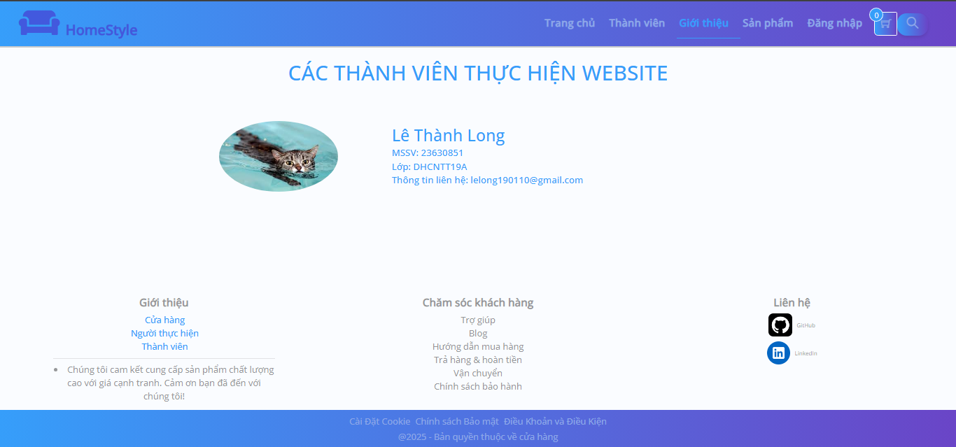

# KẾT LUẬN – HƯỚNG PHÁT TRIỂN

## Kết quả đạt được

* Hoàn thành **giao diện người dùng** với thiết kế hiện đại, thân thiện và dễ sử dụng.
* Xây dựng các trang chính như:
  + **Trang chủ**
  + **Giới thiệu**
  + **Sản phẩm**
  + **Thành viên**
  + **Thanh toán**
* Tích hợp các tính năng cơ bản:
  + Tìm kiếm sản phẩm
  + Lọc sản phẩm theo danh mục và giá cả
  + Giỏ hàng
  + Đăng nhập/Đăng ký
* Đảm bảo tính **tương thích trên nhiều thiết bị** nhờ sử dụng CSS và Bootstrap.

## Hạn chế của ứng dụng web

* Ứng dụng hiện tại chỉ là **web tĩnh**, chưa có hệ thống cơ sở dữ liệu.
* Một số chức năng còn **chưa hoàn thiện**, ví dụ:
  + Chưa có chức năng thanh toán thực tế.
  + Thiếu hệ thống quản lý người dùng và sản phẩm.
  + Chưa có API để kết nối và xử lý dữ liệu động.

## Hướng phát triển

* **Phát triển chức năng còn thiếu:**
* Tích hợp **cơ sở dữ liệu** (MySQL, MongoDB...) để lưu trữ thông tin sản phẩm, người dùng, đơn hàng.
* Xây dựng hệ thống **quản lý người dùng (CRUD)** và **phân quyền truy cập**.
* Hoàn thiện chức năng thanh toán qua các cổng như **VNPay, PayPal, Stripe**.
* **Tối ưu hóa hiệu suất:**
* Ứng dụng **React.js** hoặc **Vue.js** để cải thiện trải nghiệm người dùng.
* Tối ưu hóa tốc độ tải trang và giảm kích thước tài nguyên.
* **Triển khai và mở rộng:**
* Triển khai ứng dụng lên **nền tảng đám mây** như **AWS, Azure, Heroku**.
* Phát triển thêm **phiên bản di động** hoặc ứng dụng native.
* **Bảo mật:**
* Nâng cao bảo mật:
  + Mã hóa dữ liệu
  + Chống tấn công **XSS**, **CSRF**
* Tích hợp **xác thực hai yếu tố (2FA)** cho người dùng.

# TÀI LIỆU THAM KHẢO

## Giáo trình - Sách

## Website

| *Tên website tham khảo* | *Nguồn* |
| --- | --- |
| *W3school* | [*https://www.w3school.com*](https://www.w3school.com) |
| *JQuery* | <https://jquery.com/> |
| *Bootstrap* | [*https://getbootstrap.com/*](https://getbootstrap.com/) |